ЗАКЛАД ДОШКІЛЬНОЇ ОСВІТИ (ЯСЛА-САДОК)
№1 «ДЗВІНОЧОК» САРНЕНСЬКОЇ МІСЬКОЇ РАДИ

Консультація для батьків:
Профщеплення та їх значення для дітей

Підготувала :
старша сестра медична

Катерина Смирнова
Профщеплення та їх значення для дітей
Вакцинація є найефективнішим і безпечним методом профілактики важких, життєзагрожуючих інфекційних захворювань, таких як: туберкульоз, дифтерія, правець, поліомієліт, кашлюк, кір, вірусний гепатит В і ін.
Суть вакцинації полягає у створенні захисту проти інфекційних захворювань. Імунна система людини реагує на введення вакцини, виробляючи найефективніший імунітет проти інфекції. Вакцинація – єдиний спосіб захисту від низки захворювань, які неможливо вилікувати іншими методами, або при яких можливі важкі ускладнення. Вродженого імунітету до тих захворювань, від яких існують щеплення, немає. Якщо мати малюка в дитинстві хворіла інфекційними хворобами, то в перші 3-6 місяців життя здорова доношена дитина може бути захищена материнськими антитілами, які потрапили через плаценту в дитячий організм під час вагітності та через грудне молоко. Діти, що народились недоношеними, та ті, що знаходяться на штучному вигодовуванні, такого захисту не мають. А оскільки уникнути контактів із хворими людьми важко і можливість захворіти в результаті цих контактів велика, то дуже важливо щеплювати дітей раннього віку. Вакцинація дає як особистий захист кожному із нас, так і забезпечує колективний імунітет.
Імунопрофілактика:
-це попередження інфекційних захворювань;
-більш легкий перебіг інфекції у випадку захворювання;
-зниження летальності та ускладнень від інфекційних захворювань і їх наслідків;
-вакцинопрофілактика щорічно рятує 750 тисяч дітей від інвалідності;
3 мільйони смертей у світі попереджується завдяки вакцинації щорічно.
Вакцинація є питанням національної безпеки країни.
Вакцини - одні з найбільш ефективних і економічно-виправданих медичних та соціальних досягнень людства.
Їх вводять здоровим і хворим людям, щоб попередити інфекційне або онкологічне захворювання, викликане мікробами, вірусами або токсинами. Ефективність вакцинації залежить від колективного імунітету. 95% охоплення населення профілактичними щепленнями забезпечує колективний імунітет. Тільки при такому охопленні щепленнями не виникають спалахи епідемії вакцинокерованих інфекцій.
В Україні відповідно до календаря профілактичних щеплень кожна людина отримує обов'язкові щеплення проти десяти інфекційних захворювань: туберкульозу, гепатиту В, кашлюку, дифтерії, правця, поліомієліту, кору, краснухи, паротиту, гемофільної інфекції.
Крім десяти обов'язкових профілактичних щеплень, в Україні діти можуть отримати захист проти ротавірусної інфекції, пневмококової та менінгококової інфекцій, проти вітряної віспи, гепатиту А, проти грипу, папіломовірусної інфекції. Вакцини є в аптечній мережі.
Вакцина БЦЖ захищає дітей перших 2-х років життя від важких форм туберкульозу, туберкульозного менінгіту і дисемінованого туберкульозу легень.
У першу добу після народження проводиться вакцинація проти вірусного гепатиту В, вкрай важкого захворювання, при якому вражається печінка і виникають хронічний гепатит із печінковою недостатністю або рак печінки - гепатокарціноми. Вакцина отримана методом генної інженерії, не містить вірусу, безпечна й ефективна, є першою протипухлинною вакциною. Вакцинація з 3-4 щеплень захищає від хвороб печінку довічно. Дуже важливо зробити ці щеплення дитині до початку сексуального життя та проведення хірургічних або стоматологічних маніпуляцій, попередити можливі інфікування вірусом.
Вакцинація дітей проти дифтерії, правця, кашлюку, поліомієліту, гемофільної інфекції типу B починається на першому році життя, ревакцинації проводяться в 18 місяців, 6 та 16-річному віці.
Після 16 років ревакцинація проти дифтерії та правця проводиться 1 раз у 10 років.
Ці інфекційні захворювання вкрай важкі, вони можуть бути причиною смерті, інвалідизації, важких ускладнень. Єдиний метод профілактики - це щеплення.
Особливо небезпечний кашлюк у дітей першого року життя, так як його перебіг нетиповий, з зупинкою дихання, з високим ризиком для життя, тому вакцинація кашлюку починається в 2-х місячному віці, як і в країнах західної Європи і США. Дуже важливо, щоб батьки, члени сім'ї були щеплені проти кашлюку.
Кашлюк - це захворювання висококонтагіозне, один хворий може інфікувати від 12 до 15 осіб. На кашлюк хворіють діти і дорослі, тому ревакцинацію потрібно проводити неодноразово.
В 1 рік і в 6 років діти отримують щеплення проти кору, епідемічного паротиту, краснухи комбінованою вакциною. Два щеплення забезпечують тривалий імунітет від цих небезпечних інфекцій.
Кір - це вкрай важке захворювання, етіотропного лікування не має. Небезпечно ускладненнями: пневмонія, енцефаліт.
Вірус епідемічного паротиту викликає ураження ендокринних залоз і призводить до безпліддя у чоловіків.
Вірус краснухи може бути причиною енцефаліту, захворювання суглобів, синдрому вродженої краснухи, якщо дитина інфікується внутрішньоутробно.
Крім десяти профілактичних щеплень, в Україні діти можуть отримати захист проти ротавірусної інфекції, пневмококової та менінгококової інфекцій, проти грипу, папіломовірусної інфекції. Вакцини є в аптечній мережі.
Вакцинації проти грипу підлягають діти з 6-місячного віку, вагітні, люди з хронічними захворюваннями, такими як ішемічна хвороба серця, інфаркт міокарда, хронічне обструктивне захворювання легенів, бронхіальна астма, муковісцидоз, туберкульоз, цукровий діабет, хворі на онкологічні захворювання, з ВІЛ-інфекцією. Щеплення проти грипу проводяться щорічно в осінньо-зимовий період. Імунітет до грипу зберігається від 6 до 12 місяців.
Для профілактики раку шийки матки, передракових захворювань шийки матки у дівчаток і жінок, починаючи з 9-річного віку використовуються вакцини «Церварикс», «Гардасил». Жінки, в сім'ях яких, є хворі з цією патологією, в першу чергу підлягають вакцинації.
Здорові діти не потребують спеціальної підготовки до проведення щеплення. Необхідно лише заздалегідь поміряти температуру тіла. Перед щепленням лікар обов’язково оглядає дитину.
Ви повинні проінформувати лікаря:
-чи не було випадків підвищення температури тіла у дитини в попередні дні та інших ознак нездоров’я (кашлю, нежиті, порушення випорожнення, висипки);
-чи не було в дитини алергії на продукти харчування, ліки, обов’язково повідомити про наявність у Вас чи вашої дитини хронічних захворювань, та повідомити про те, які ліки в зв’язку з даним захворюванням одержує дитина;
-необхідно попередити лікаря про післявакцинальні реакції у батьків дитини, та у дитини у разі проведення повторного щеплення, розповісти як переносились попередні введення вакцини.
Інфекційні захворювання, як і раніше, залишаються реальною загрозою життю та здоров’ю населення, бо віруси та бактерії живуть з нами, щосекунди ми вдихаємо мільйони мікроорганізмів.
Важко сказати, коли і де може відбутись зараження. Ви впевнені, що вас і ваших дітей оточують абсолютно здорові люди? Крім імунітету, що сформувався в кожного із нас, існує поняття колективного імунітету, що формується у випадку, якщо 85-95% суспільства будуть вакциновані. Вакциновані люди створюють захист для оточуючих вдома і в колективах, захищаючи тих, кому за станом здоров’я вакцинація протипоказана.
В даний час низький рівень захворюваності на інфекції, що керуються імунопрофілактикою, обумовлений високим обсягом вакцинації в попередні роки. Із часом рівень захисних антитіл зменшується, імунітет слабшає. В разі, якщо кількість вакцинованих людей зменшиться до 70%, підвищиться ризик спалахів інфекційних захворювань і навіть епідемій.
Тільки вакцинація надійно захистить вашу сім’ю від ризику інфекційних захворювань.
Щеплюйтеся. Захистіть себе та близьких вам людей!

Календар профілактичних щеплень

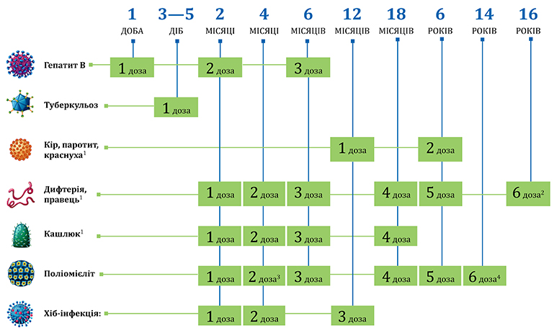
¹ У складі комбінованої вакцини.
² Кожні 10 років проводять ревакцинацію.
³ Інактивована вакцина (ІПВ).
⁴ Оральна поліомієлітна вакцина (ОПВ).

